Liceul Teoretic „Ana Ipătescu”, Gherla
Profil: Real
Specializarea: Matematică-Informatică

PROIECT DE ATESTAT LA INFORMATICĂ
CU FINALITATE PRACTICĂ

Coordonator de proiect: Absolvent:
Prof. Butean Ioana Adriana Mureșan Ionuț-Răzvan
Mureșan Marius-Dacian

Gherla, mai 2020

Liceul Teoretic „Ana Ipătescu”, Gherla
Profil: Real
Specializarea: Matematică-Informatică

OLYMPIC SPORTS
(www.olympicsports.fun)

Coordonator de proiect: Absolvent:
Prof. Butean Ioana Adriana Mureșan Ionuț-Răzvan
Mureșan Marius-Dacian

Gherla, mai 2020

Cuprins
1. Prezentare generala 4
2. Resurse hardware si software 5
Resurse minime necesare: 5
Resurse folosite pentru dezvoltarea aplicatiei: 5
Resurse folosite pentru gazduirea aplicatiei: 5
3. Realizarea aplicatiei 6
Instalare / configurare dependinte 6
Definirea structurii aplicatiei / scrierea codului sursa 6
Crearea bazei de date 17
Achizitie domeniu/gazduire 18
4. Utilizarea aplicatiei: 19
5. Descrierea aplicatiilor utilizate 20
6. Extinderea aplicatiei 21
7. Bibliografie 22

Prezentare generala
Jocurile Olimpice reprezintă un eveniment multisportiv internațional care se desfășoară o dată la patru ani.
Jocurile Olimpice antice (greaca Ολυμπιακοί Αγώνες; Olympiakoi Agones) au fost atestate documentar pentru prima dată în 776 I.Hr. la Olympia Grecia și s-au desfășurat până în anul 393. După 1.500 de ani de întrerupere, în 1896, la Atena, au fost reluate Jocurile Olimpice. Reconstruirea acestui eveniment sportiv s-a datorat francezului Pierre de Coubertin. Un rol important în reînvierea Jocurilor Olimpice l-a jucat și Envanghelie Zapa.
Probleme la jocurile olimpice:
Una din problemele principale ale Jocurilor Olimpice este dopajul. La începutul secolului XX, mulți sportivi olimpici au început să folosească medicamente pentru a-și îmbunătăți performanțele sportive. De exemplu, câștigătorul maratonului de la Olimpiada din 1904 Thomas Hicks, a primit de la antenorul său stricnina și brandy pentru a putea termina cursa.
Primul caz de deces la Jocurile Olimpice din cauza dopajului a avut loc în 1960 la Roma. În timpul cursei de ciclism, danezul Knut Enemark Jensen a căzut de pe bicicletă și mai târziu a murit. Autopsia a arătat că sportivul se afla sub influența amfetaminelor. După acest episod, CIO a introdus testul antidoping.
Violenta:
În ciuda a ceea ce Coubertin a sperat, Jocurile Olimpice nu au adus pacea totală în lume. De fapt, trei Jocuri Olimpice au fost anulate din cauza războiului: J.O. de vară din timpul Primului Razboi Mondial și J.O. de vară și de iarnă din 1940 și 1944 din cauza celui de-al Doilea Razboi Mondial.
Simboluri Olimpice:
Mișcarea olimpică folosește mai multe simboluri, multe dintre ele reprezentând ideile și idealurile lui Coubertin. Probabil, cel mai cunoscut simbol îl reprezintă inelele olimpice. Aceste cinci inele înlănțuite simbolizează unitatea celor cinci continente (cele două Americi sunt considerate un singur continent). Ele apar în cinci culori pe steagul olimpic de culoare albă. Aceste culori: alb (fondul drapelului), rosu, albastru, verde, galben și negru au fost alese astfel încât fiecare națiune să aibă cel puțin una din ele reprezentată pe steagul național.

Resurse hardware si software
Paginile Web au fost realizate cu ajutorul programelor:
Text editor: Sublime Text
Management cod sursa: github.com (protocol git).
Editor imagini: Adobe PhotoShop CC 2015.
Server Web: ApacheWebServer 2.4
Interpretor PHP: Mod PHP 7.4
Server Baze de date MySQL 8.0
Alte utilitare: MySQL 8.0 Shell, MySQL 8.0. Workbench.

Resurse minime necesare:
1. Hardware: Procesor: Generic 1core (2GHz), Memorie RAM: 2GB, Spatiu stocare: 5GB
2. Software: Windows / MacOS / Linux / Android / iOS impreuna cu un browser suportat. (Proiectul a fost testat folosind: Google Chrome. Se recomanda deschiderea aplicatiei utilizand urmatoarele browsere: Google Chrome, Mozilla Firefox, Safari)

Resurse folosite pentru dezvoltarea aplicatiei:
1. Hardware: Procesor: Intel i5 (2.3GHz), Memorie RAM: 8GB
2. Software: Windows 10

Resurse folosite pentru gazduirea aplicatiei:
1. Hardware: Server virtual creat in cloud-ul www.hetzner.com (Procesor: 1core, Memorie RAM: 2GB, Spatiu stocare: 20GB
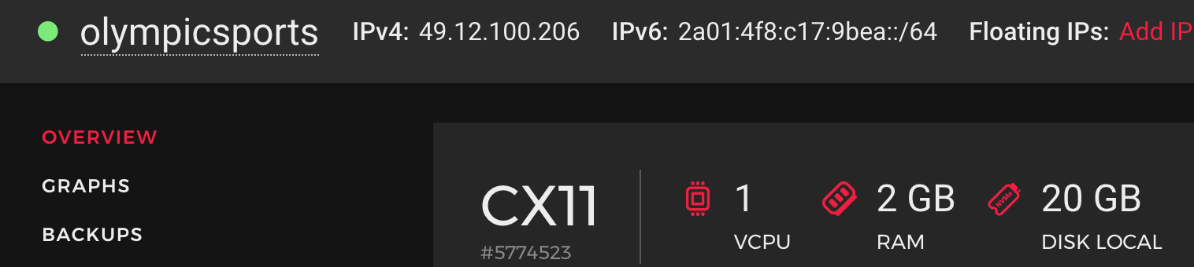
2. Software: CentOS 7, httpd-2.4.6-93.el7, mysql-community-server-8.0.20-1.el7, php-7.4.5-1.el7

Realizarea aplicatiei

Instalare / configurare dependinte
- ApacheWebServer, Mod PHP, MySQL Server.

Definirea structurii aplicatiei / scrierea codului sursa
Folderul radacina al aplicatiei contine la randul lui folderele: conf, public, src.
conf – contine fisierul “settings.php” in care sunt definite datele de conectare ale aplicatiei web, la serverul de baze de date.
public – contine folderele css, images, scripts si fisierele “favicon.ico”, “index.php”, “sports.php”.
css – contine fisierul “styles.css” care reprezinta o parte din design-ul paginii
images – contine toate imaginile folosite la realizarea aplicatiei si folderul svg.
svg – contine “banner_shape.svg”, “footer_shape.svg”, “logo.svg”, cu ajutorul carora am desenat vectorial banner-ul, footer-ul si logo-ul aplicatiei scriind cod svg. Astfel calitatea acestor imagini nu este afectata la marirea sau micsorarea ferestrei in care sunt afisate.
scripts – contine fisierul “searchform.js” script, cu ajutorul caruia se cauta numele sportului introdus de la tastatura in bara de cautare folosind urmatoarea metoda: ia subsirul introdus de catre utilizator si verifica daca acesta se regaseste in numele sporturilor, in caz afirmativ numele sporturilor care se potrivesc cu subsirul introdus raman pe ecran, iar celelalte se ascund.
favicon.ico – reprezinta iconita care apare langa titlul paginii din fereastra browserului in momentul accesarii aplicatiei.
index.php – reprezinta pagina de start a aplicatiei (homepage-ul) si include elementele “element_head.php” si “element_body.php”.
sports.php – reprezinta pagina destinate fiecarui sport si contine “element_head.php”, “element_banner.php”, “element_showTitle.php”, “element_ShowDescription.php”, “element_showImage.php”, “element_showEvents.php”, “element_footer.php”.
src – contine fisiere individuale pentru toate elementele folosite pe paginile aplicatiei:
“element_banner.php”, “element_body.php”, “element_carousel.php”, “element_footer.php”, “element_head.php”, “element_searchform.php”, “element_showDescription.php”, “element_showEvents.php”, “element_showEventsTitle.php”, “element_showImage.php”, “element_showMenEvents.php”, “element_showTitle.php”, “element_showWomenEvents.php”
“element_head.php” – contine titlul tabului si accesul la element din bootstrap ( reprezinta o librarie ajutatoare cu elemente din css predefinite).
“element_body.php” – contine elementele intregii pagini. (banner, carouselul de imagini, bara de cautare, si footer-ul)
“element_carousel.php” – contine codul scris pentru realizarea carouselului de imagini.
“element_banner.php” – contine codul scris pentru realizarea bannerului.
“element_footer.php” – contine codul scris pentru realizarea footerului.
“element_searchform.php” – contine codul scris pentru realizarea barii de cautare.
“element_showDescription.php” – contine codul scris pentru realizarea descrierii pentru fiecare sport in parte.
“element_showEvents.php” – contine codul scris pentru afisarea probelor fiecarui sport.
“element_showEventsTitle.php”- contine codul scris pentru afisarea titlului numit “Events”.
“element_showImage.php”- contine codul scris pentru afisarea imaginii fiecarui sport.
“element_showMenEvents.php” – contine codul scris pentru afisarea probelor masculine.
“element_showWomenEvents.php” – contine codul scris pentru afisarea probelor feminine.
“element_showTitle.php” – contine codul scris pentru afisarea numelui fiecarui sport.

#index.php
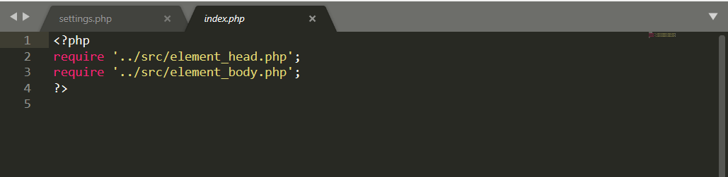
#element_head.php
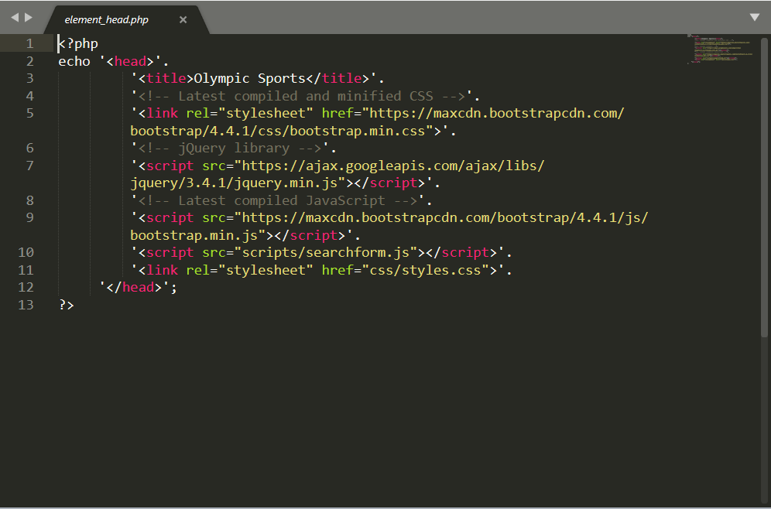
#element_body.php
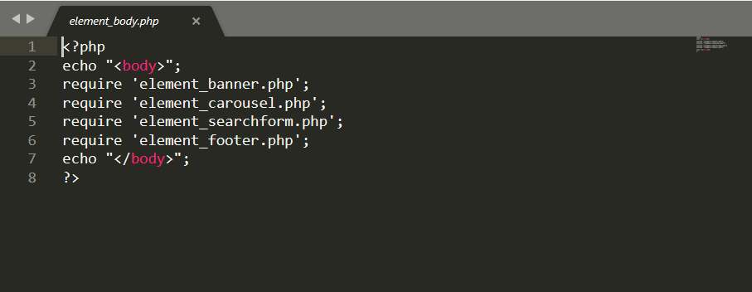
#conectarea la baza de date
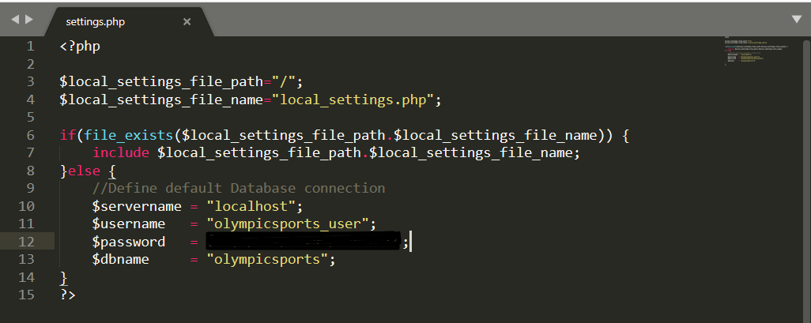

#element_banner.php
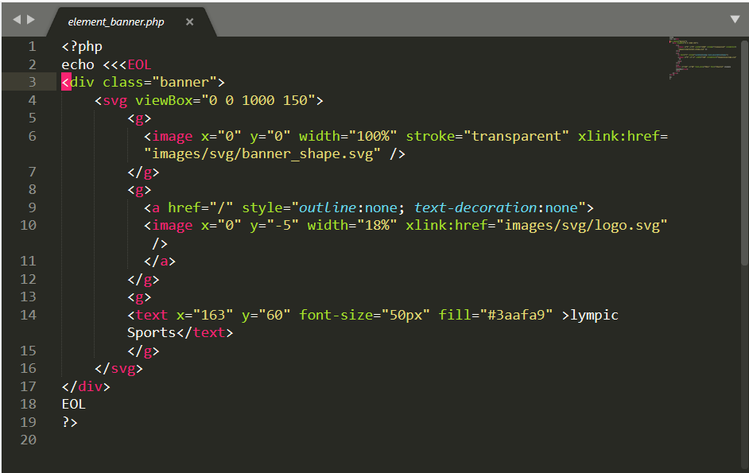

#element_carousel.php
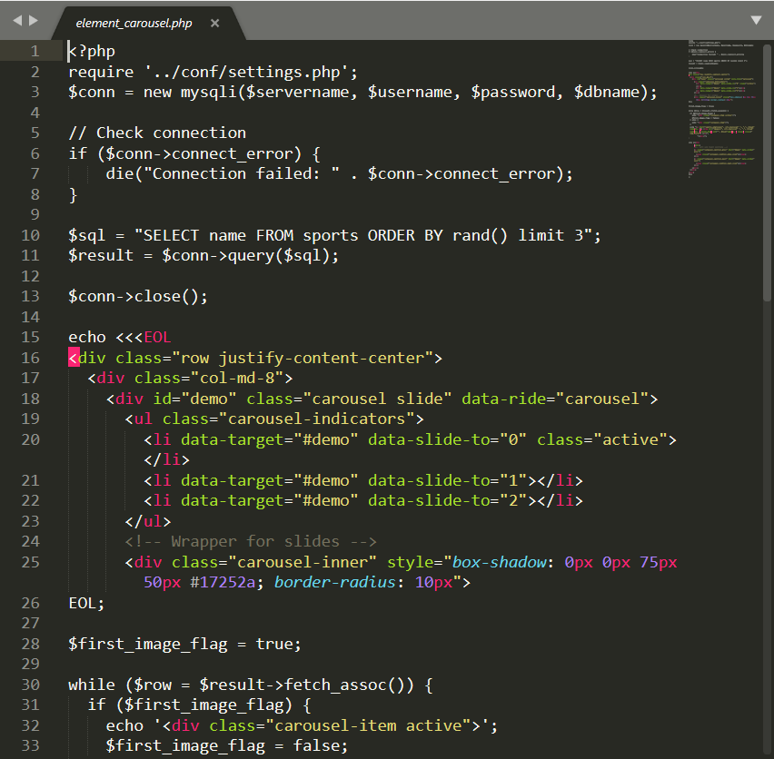
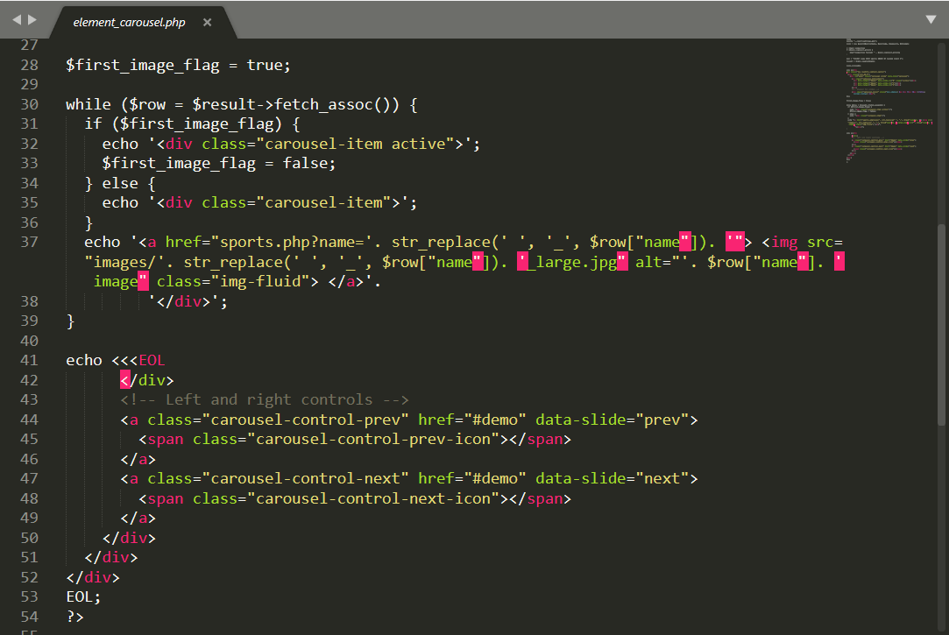
#element_searchform.php
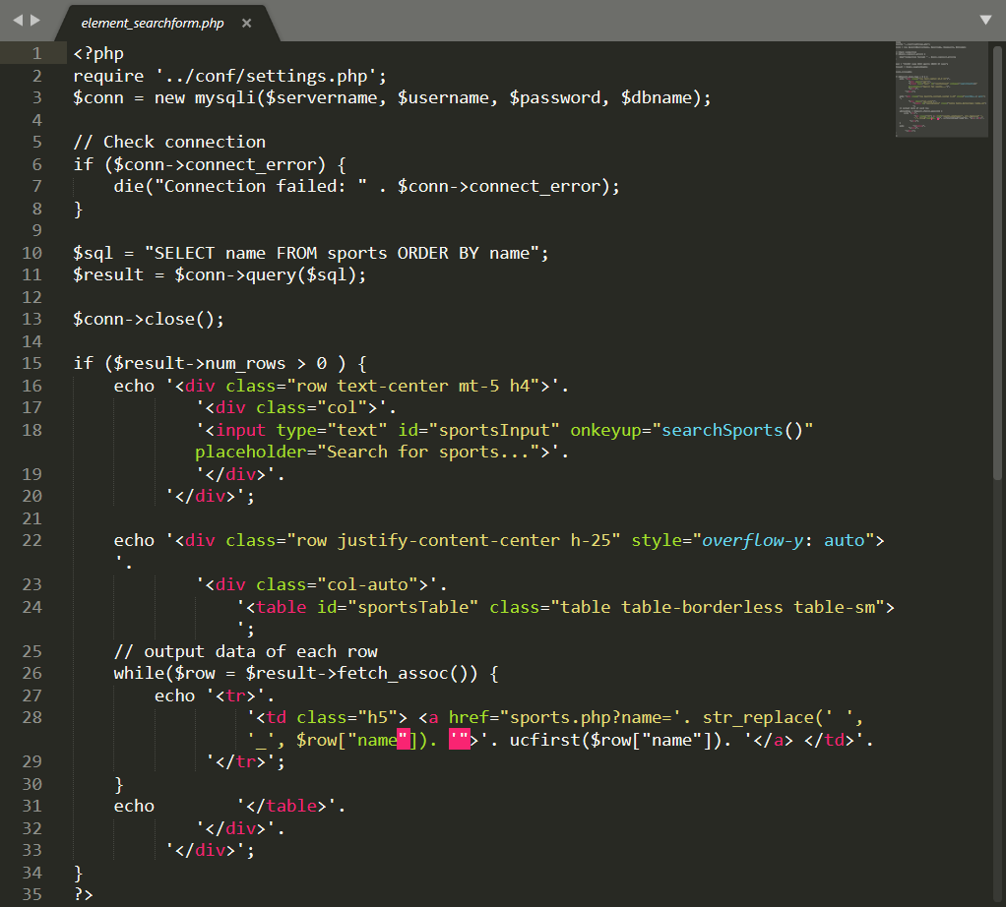
#element_footer.php
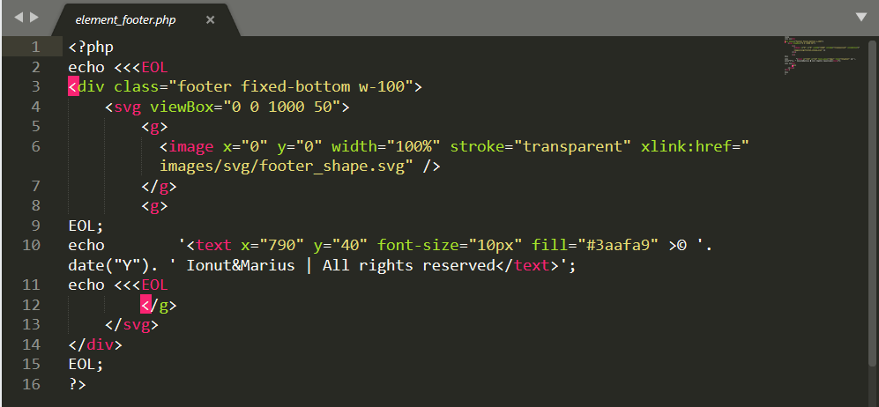
#sports.php
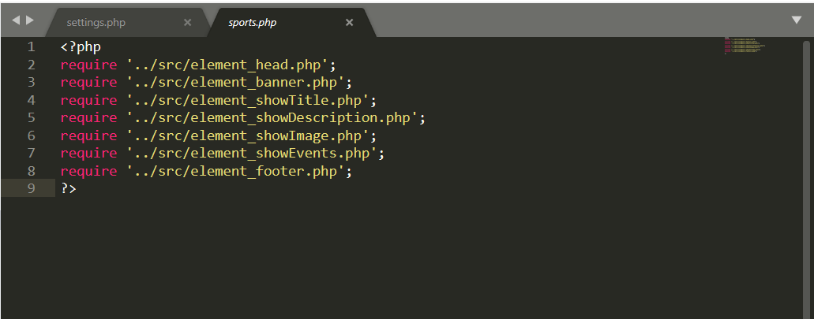
#element_showTitle.php
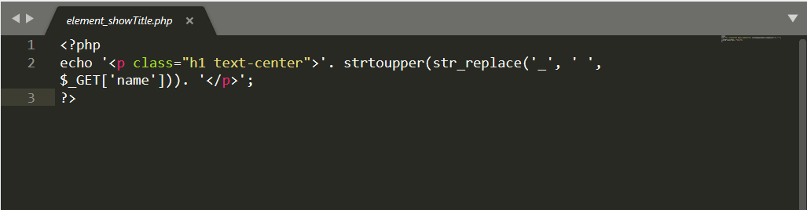
#element_showDescription.php
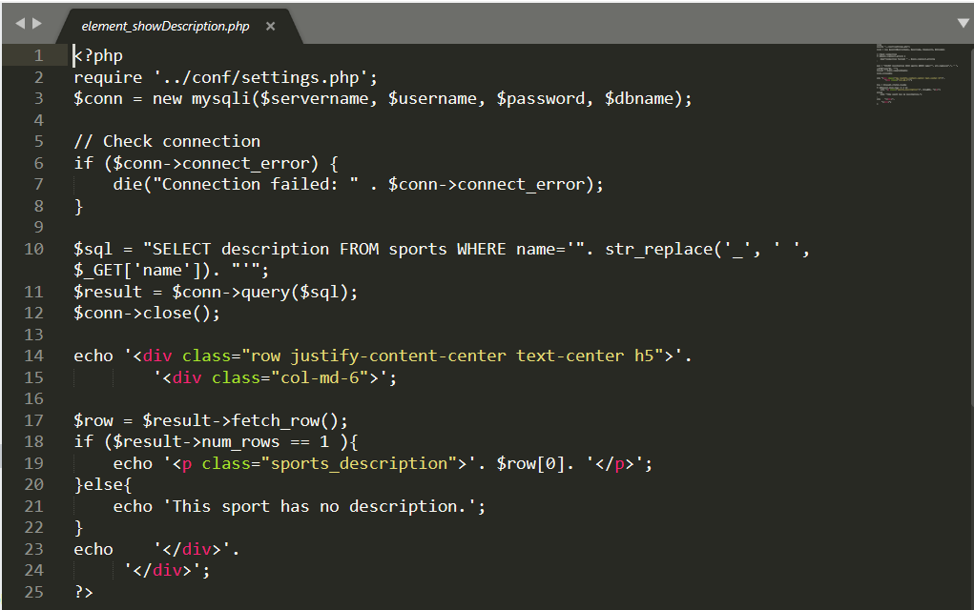

#element_showImage.php
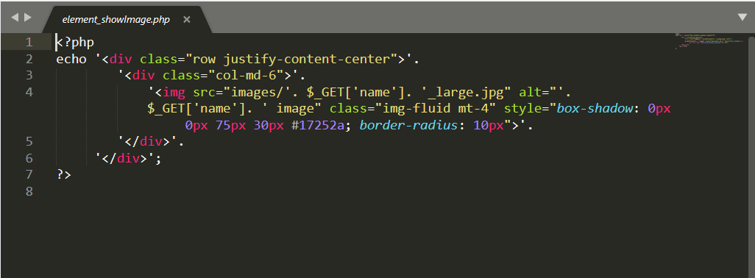

#element_showEvents.php
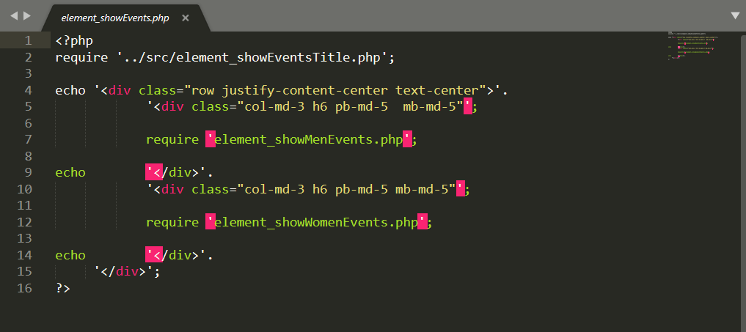
#element_showEventsTitle.php
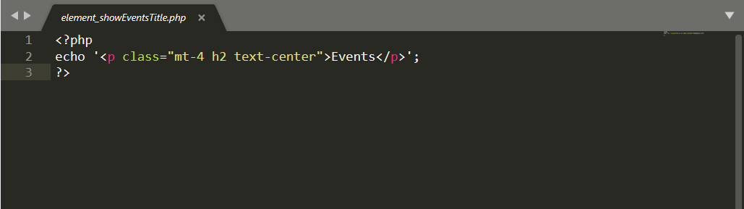

#element_showMenEvents.php
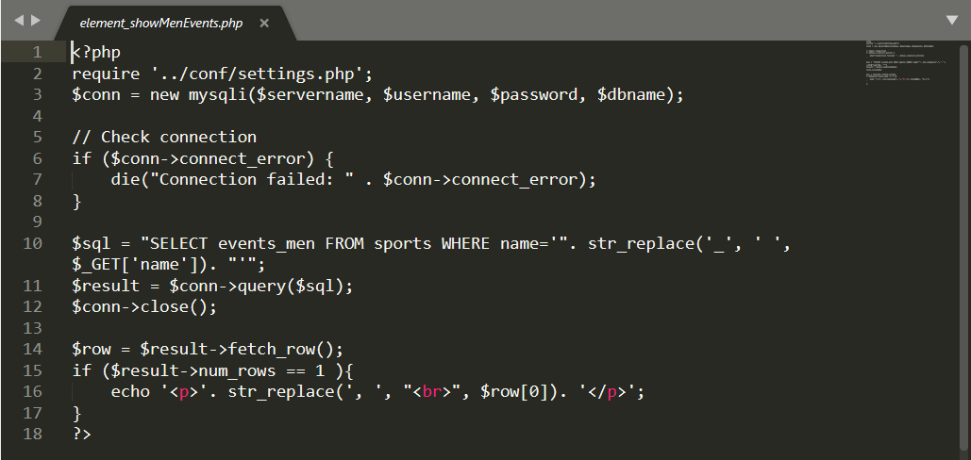

#element_showWomenEvents.php
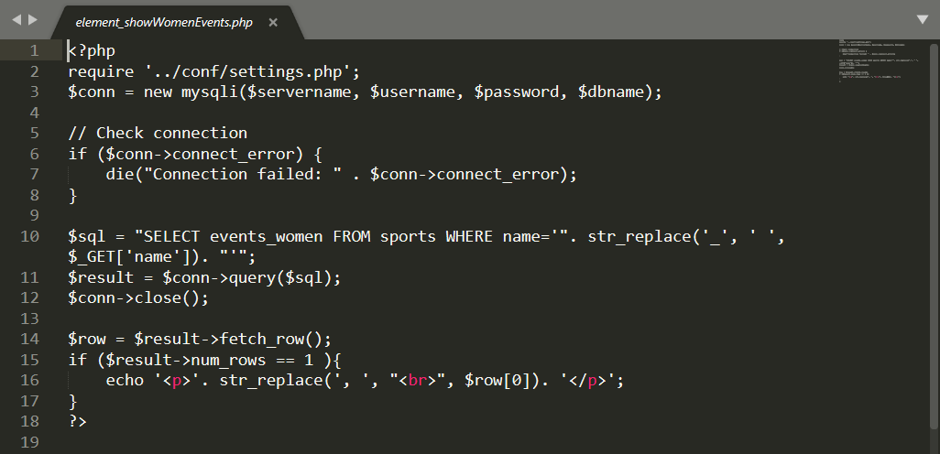

#styles.css
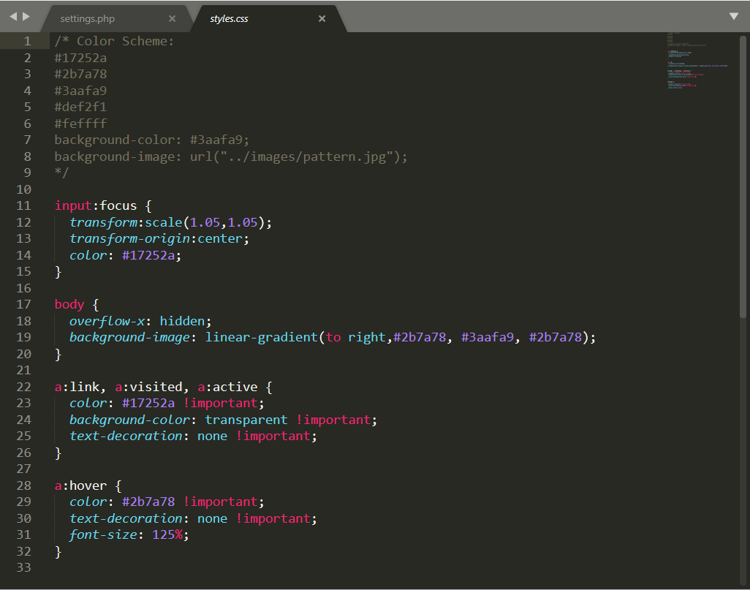
#banner_shape.svg
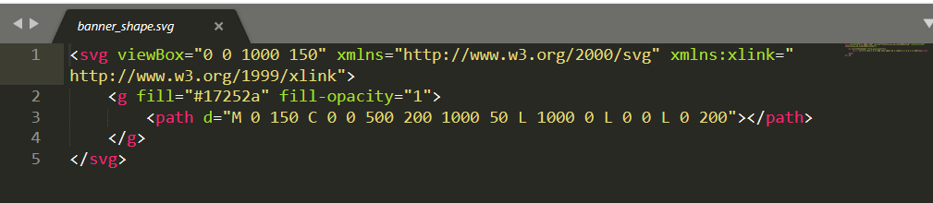
#footer_shape.svg
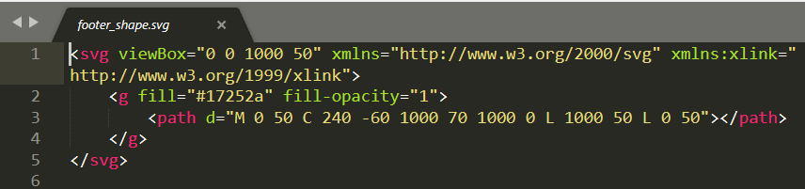

#logo.svg
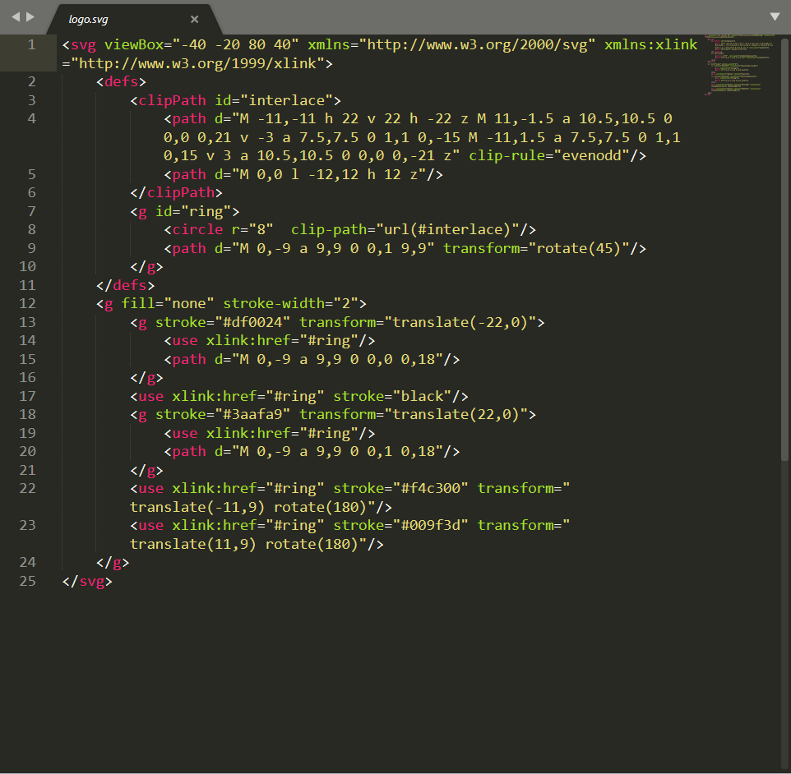
#favicon.ico


Crearea bazei de date
Baza de date creata a fost numita olympicsports si contine o singura tabela denumita sports avand urmatoarele campuri:
- name (varchar(30)) – contine numele sportului
- description (text) – contine descrierea sportului
- image (varchar(50)) – contine o referinta catre calea unde este stocata o imagine reprezentativa sportului
- events_men (text) – contine o lista cu toate probele masculine ale sportului
- events_women (text) – contine o lista cu toate probele feminine ale sportului
Structura/continutul bazei de date:
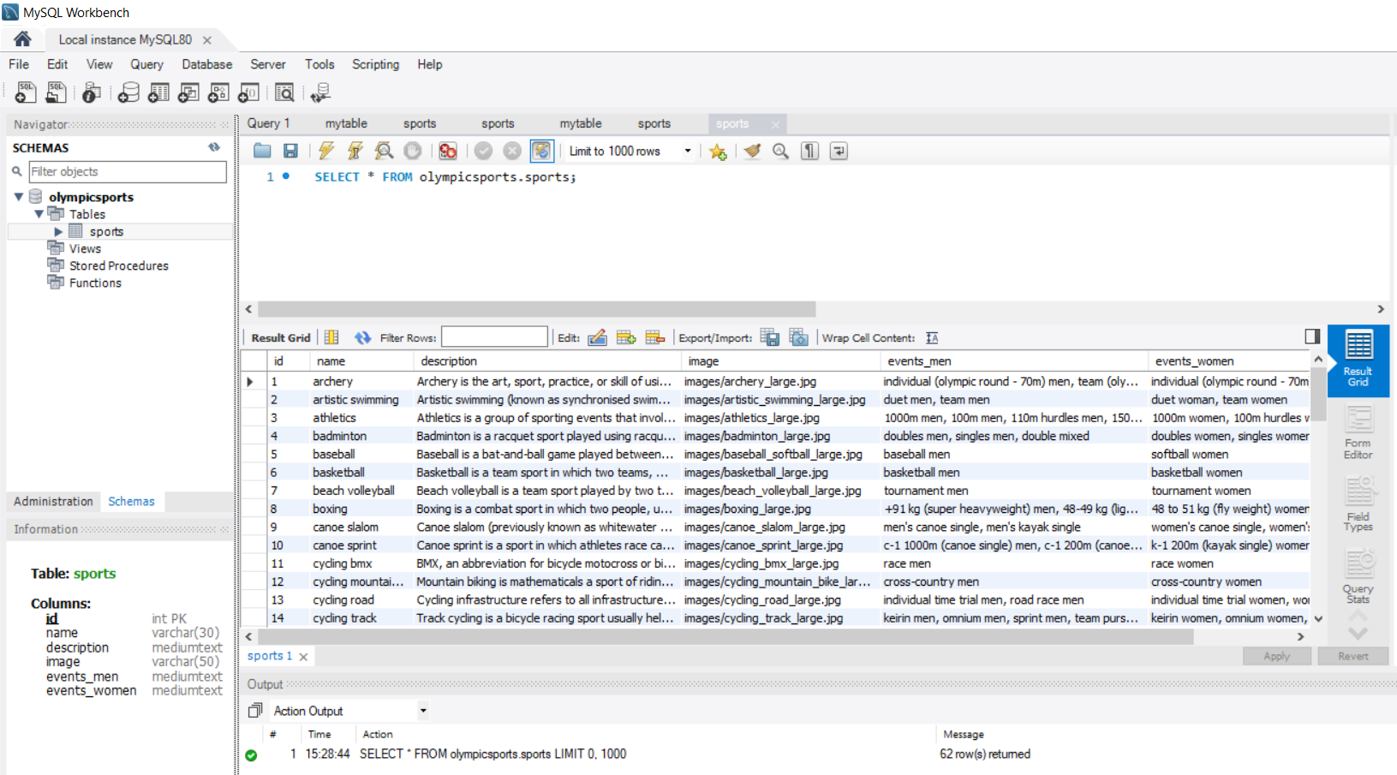

Achizitie domeniu/gazduire
Pentru a putea expune aplicatia public, astfel ea putand fi utilizata de catre oricine are o conexiune la INTERNET a fost nevoie de achizitia unui server virtual gazduit de un serviciu cloud (www.hetzner.com) pe care s-au instalat toate dependintele aplicatiei (web server si baza de date) si pe care s-a copiat mai apoi codul sursa.
Totodata a mai fost nevoie si de achizitia unui domeniu web (furnizat de www.godaddy.com) pentru a putea oferi o adresa web relevanta aplicatiei dezvoltate ( www.olympicsports.fun ).
Pentru a face legatura intre domeniul achizitionat si serverul virtual care gazduieste aplicatia a s-a creat o inregistrare DNS in care se mapeaza orice adresa web apartinand domeniului olympicsports.fun (ex www.olympicsports.fun) de adresa IP a serverului creat: 49.12.100.206.
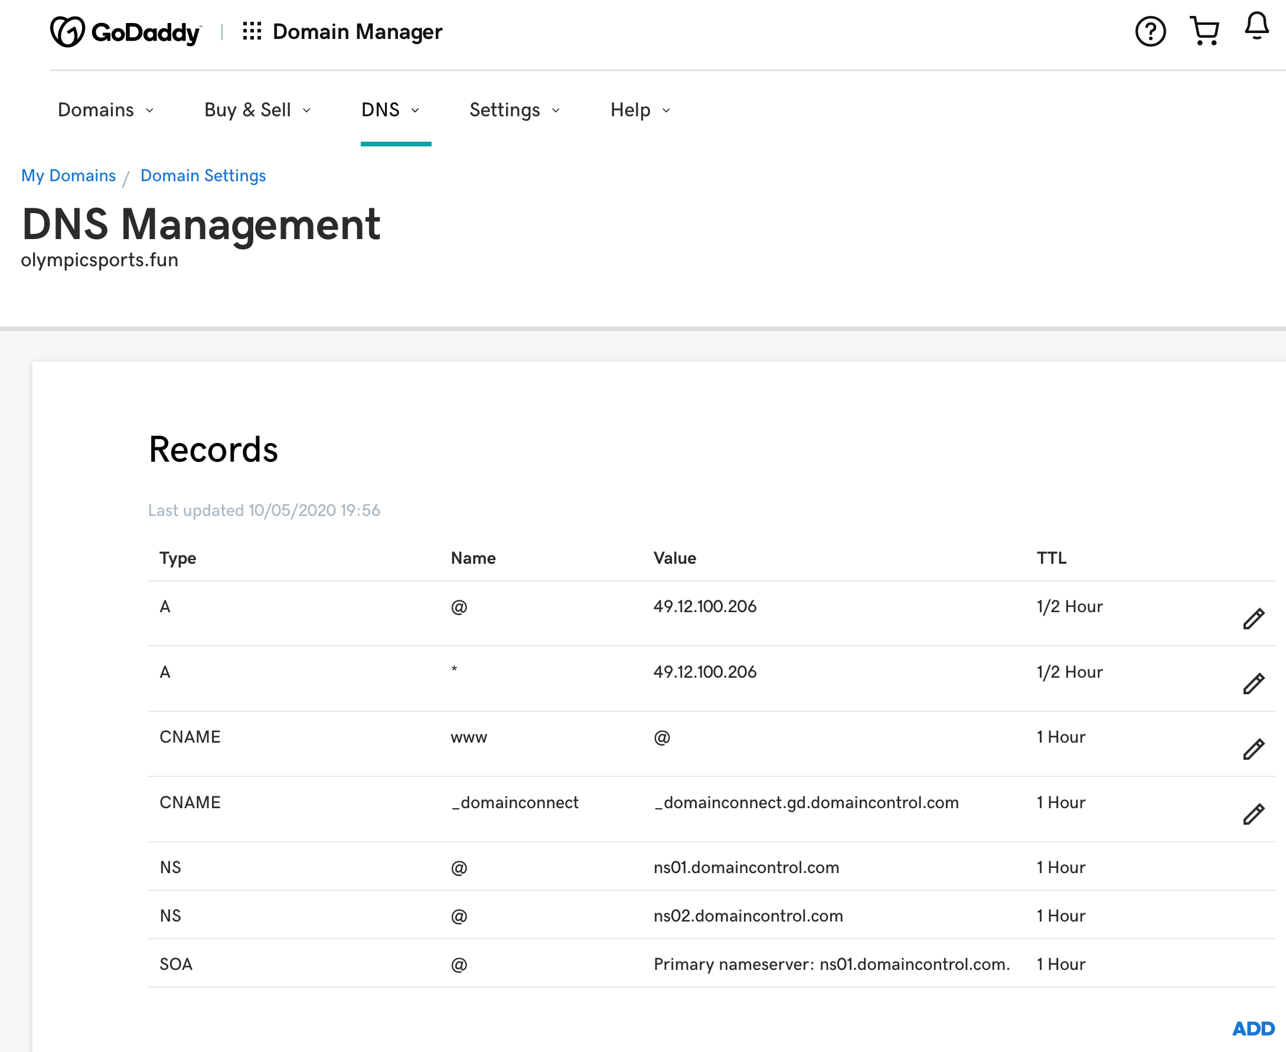

Utilizarea aplicatiei:
Aplicatia este formata din doua pagini, homepage-ul ( “index.php” ) si pagina individuala a fiecarui sport ( “sport.php” ).
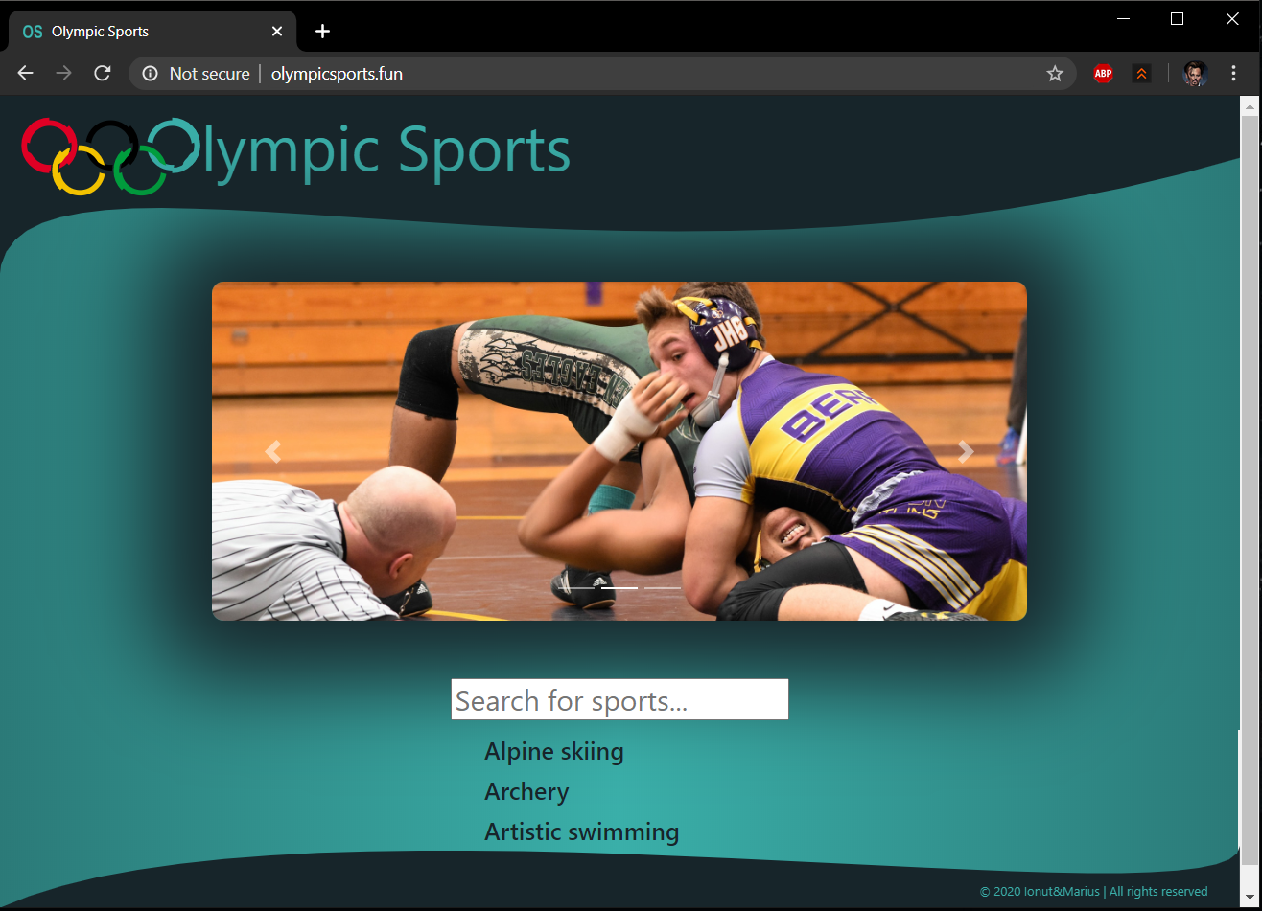
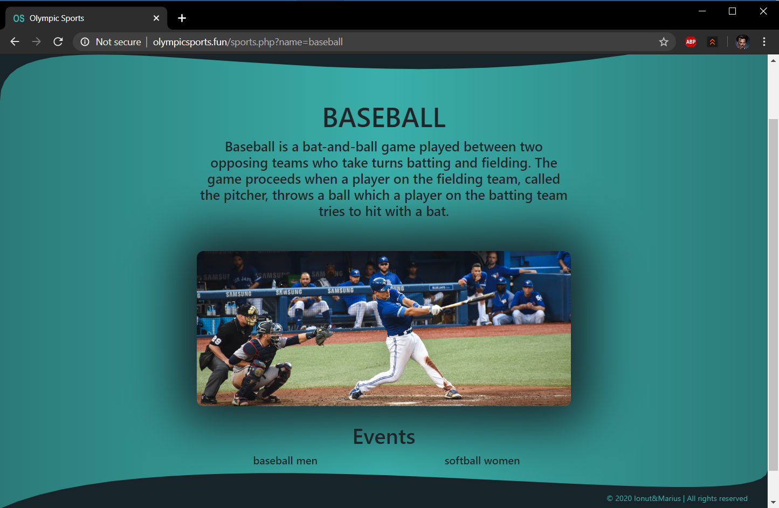
Aplicatia se utilizeaza astfel:
- dand click pe logo se revine inapoi la homepage.
- dand click pe o imagine din carouselul de imagini esti redirectionat catre sportul cu imaginea respectiva.
- cautand numele sportului in bara de cautare si dand click pe acesta vei fi redirectionat catre acel sport. De asemenea se poate da scroll la lista de sporturi, urmand ca sportul pe care doriti sa-l vizualizati sa fie accesat la fel ca mai sus in urma unui click.

Descrierea aplicatiilor utilizate
Sublime: Este un editor de text care suporta diferite limbaje de programare, in cazul nostru limbajul folosit fiind PHP. Are de asemenea o interfata user friendly.
MySQL: Este un sistem de gestiune a bazelor de date relationale produs de compania Suedeza MySQL AB si distribuit sub licenta publica generala GNU.Desi este folosit foarte des impreuna cu limbajul de programare PHP cu MySQL se pot construi aplicatii in orice limbaj major.MySQL este componenta integrata a platformelor LAMP sau WAMP (Linux/Windows-Apache-MySQL-PHP/PERL/PYTHON).
ApacheWebServer: Este un server web de tip open source.Apache a jucat si joaca un rol important in dezvoltarea webului fiind folosit in prezent in circa 65.2% din paginile Web. Apache este dezvoltat de o comunitate deschisa de programatori sub emblema Apache Software Fundation.Aplicatia este disponibila pentru o mare varietate de sisteme de operare incluzand macOS si Windows.Apache suporta o mare varietate de module care extind functionalitatea acestea variaza de la server side programming si pana la scheme de autentificare, cateva limbaje suportate sunt: MOD_PERL, MOD_PYTHON, Tcl, PHP.
PHP: Este un limbaj de programare. Numele PHP provine din limba engleza și este un acronim recursiv : Php: Hypertext Preprocessor. Folosit initial pentru a produce pagini web dinamice, este folosit pe scara larga în dezvoltarea paginilor și aplicațiilor web. Se folosește în principal înglobat în codul HTML, dar începând de la versiunea 4.3.0 se poate folosi si în mod „linie de comanda” (CLI), permitand crearea de aplicatii independente.
GitHub: Este un serviciu de gazduire web pentru proiecte de dezvoltare a software-ului care utilizeaza sistemul de control al versiunilor Git. GitHub oferă planuri tarifare pentru depozite private, și conturi gratuite pentru proiecte open source. Site-ul a fost lansat în 2008 de către Tom Preston-Werner, Chris Wanstrath, si PJ Hyett. În 2018 Microsoft a cumpărat Github pentru 7.5 miliarde de dolari.
Adobe PhotoShop: este un software pentru editarea imaginilor digitale pe calculator, program produs si distribuit de compania americana Adobe Systems si care se adreseaza in special profesionistilor in domeniu
Sublime: https://www.sublimetext.com/
MySQL: https://dev.mysql.com/
ApacheWebServer: https://httpd.apache.org
PHP: https://www.php.net/
GitHUB: https://github.com/
Adobe PhotoShop: https://www.adobe.com

Extinderea aplicatiei
Aplicatia poate fi extinsa prin adaugarea mai multor imagini reprezentative pentru fiecare proba a fiecarui sport, adaugarea unei descrieri pentru fiecare proba, adaugarea unei noi functionalitati pe site cum ar fi: adaugarea unui meniu care sa contina toate sporturile si o interfata mai complexa.
De asemenea se poate imbunatati compatibilitatea aplicatiei cu diverse browsere sau versiuni ale acestora.

Bibliografie
https://www.w3schools.com/howto/howto_css_animated_search.asp?fbclid=IwAR3HWq13mSvi6Phb3fxqgXiLuKUfrFoCapf-6PzNKWqOlbO8Kt7GT24z4Bk
https://www.w3schools.com/html/html_tables.asp?fbclid=IwAR1-EyjOjuiN-4B4CrlL84phQJifVzq6LxCaIG9BsOcp6-PusF5PX7xCReo
https://www.w3schools.com/bootstrap/bootstrap_carousel.asp?fbclid=IwAR1iDDe6r3LSiv2rl9rZvPnNwHlOeiE4G0JyEDKVlNM-xtYmyRvrzhjEjQs
https://www.w3schools.com/html/html_images.asp?fbclid=IwAR0nyEI9Kz7lItpvEOn32wQyYO2HWF9d0LMR4hw6o-RlGxFEQo1b0qQGWOc
https://www.olympic.org/sports?fbclid=IwAR2qjBYbOuj1CLhx3x1YoWhNLd_2_zJJs9pJv_ymyyIzQRuQJTt_osc5-Y0
https://en.wikipedia.org/wiki/Olympic_sports?fbclid=IwAR1Kyeo5-1oN0aUGVwLQpPo8cun5ZsqZWL6aJSHCpJGsOu79dflHZfNF0Ss
https://unsplash.com/?fbclid=IwAR0wxs6XayeAz-yDjya3rX68sSXjjk78PWYFNG_XPR6i6_0Nitw5dX6zYaE
https://stackoverflow.com/?fbclid=IwAR01tMtq31ksayTuA9pSsl2QOu9VNHGwqtQAbW8jf4DvtefWLXSmjXM-A8c
https://stackoverflow.com/questions/19928722/how-to-target-devices-smaller-than-a-certain-screen-size
https://www.w3schools.com/php/php_superglobals_get.asp
https://www.youtube.com/watch?v=kEnD_KN7P-k&fbclid=IwAR1LWdhnSxhbXqR3Z9RoN5jB2Q3jZs_SSnRhNtRMj05BO4qbstoTb7pf4RE
https://dev.mysql.com/doc/mysql-shell/8.0/en/mysql-shell-commands.html?fbclid=IwAR2sSPiNCIBI_qUMFbe0dgDSJoWJUVqeeM5aadhMfq5xoCjG1uZFvqrjU5I
https://editrocket.com/articles/php_apache_windows.html?fbclid=IwAR0l5r7PwkikA4nLxS7UeZsgTUlxfc191mkLAeNWa0qKK0dpoIVC-2Sb_tE
https://opensource.com/article/18/2/how-configure-apache-web-server?fbclid=IwAR0l5r7PwkikA4nLxS7UeZsgTUlxfc191mkLAeNWa0qKK0dpoIVC-2Sb_tE

